„WIELKANOC” c.d.

- Wysłuchaj wiersza „Psotne zajączki” J. Myślińskiej

„Wielkanocny raz zajączek schował, zamiast dać do rączek,
słodkie jajka i pisanki, oraz inne niespodzianki.
Teraz dzieci ich szukają i w każdy kąt zaglądają.”

Odpowiedz na pytanie:
O jakich zwyczajach związanych z Wielkanocą opowiada wiersz?

- Policz a następnie połącz w pary zajączki. Czy wszystkie zajączki mają swoją parę?

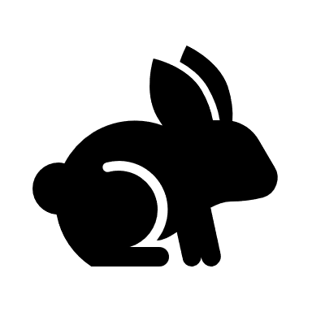

- Wierszyki na masażyki - wykonanie masażu do tekstu J. Myślińskiej
A – Po podwórku biega kurka
B – Otrzepuje z rosy piórka
C – Na robaczka dziś ma smaczek
D – Czy tu schował się robaczek?

- Przebieranie palcami do góry wzdłuż kręgosłupa dziecka
- Muskanie ramion dziecka
- Wykonanie ruchu palcem wskazującym z góry na dół
- Łaskotki na karku dziecka

- „Pisanki, kraszanki” – czy wiesz, że:
„W jednym kolorze są kraszanki, gdy zrobisz wzorki będą pisanki”
- Policz i pokoloruj jajka:

UDANEJ ZABAWY!!!!

